PRESS RELEASE

Hanoi, January 21st , 2019

CONTEST
“EUROPEAN CHARACTERS IN VIETNAM”

Ban Tổ chức xin trân trọng kính mời quý vị tham gia cuộc thi “Sáng tác về nhân vật châu Âu” trong khuôn khổ chương trình Ngày hội sách Châu Âu lần thứ chin. Chương trình được tổ chức bởi Hiệp hội các Viện văn hóa và các Đại sứ quán châu Âu (EUNIC) và trường THCS và THPT Nguyễn Tất Thành .

Thời gian diễn ra cuộc thi: 01.01 > 01.03.2019

Thời gian triển lãm các tác phẩm được giải:
02.05 > 12.05.2019
Địa điểm: Sảnh triển lãm Trung tâm Văn hóa Pháp
24 Tràng Tiền, Hà Nội
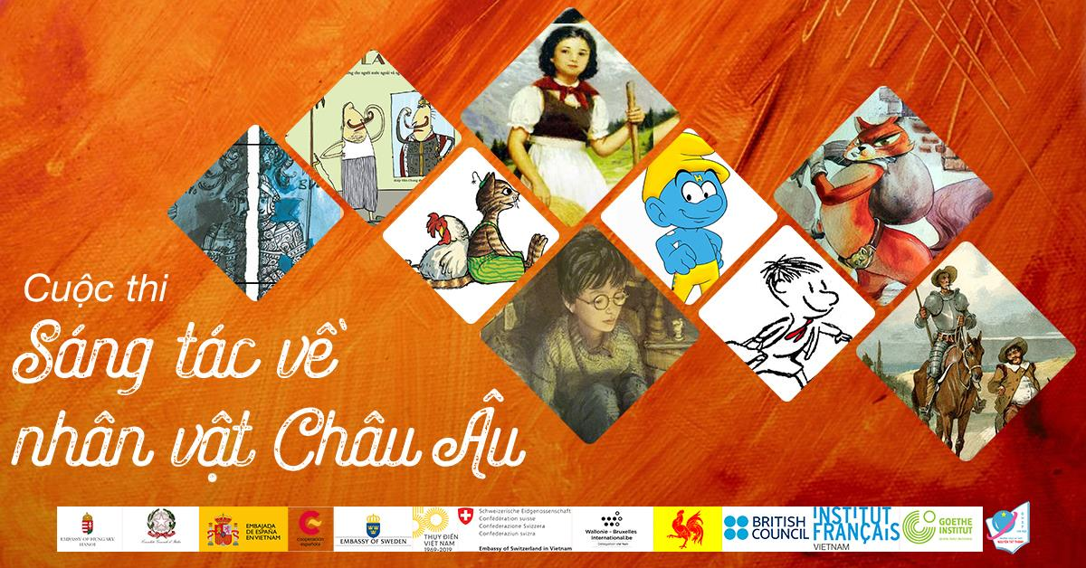

THỂ LỆ CUỘC THI
1. Đối tượng dự thi
- Cuộc thi dành cho tất cả những người yêu văn học châu Âu, ở tất cả các độ tuổi.

2. Ban Tổ chức
- 9 thành viên của EUNIC Việt Nam, bao gồm: Đại sứ quán Tây Ban Nha, Đại sứ quán Hungary, Đại sứ quán Ý, Đại sứ quán Thụy Sĩ, Đại sứ quán Thụy Điển, Hội đồng Anh, Viện Đức Goethe và Trung tâm văn hóa Pháp l’Espace
- Trường Trung học cơ sở và Trung học phổ thông Nguyễn Tất Thành

3. Điều kiện tham dự
Người tham dự cần chấp thuận các điều khoản và quyết định được đề ra từ Ban Tổ chức. Các tác phẩm được gửi đến dự thi phải là các tác phẩm gốc, chưa từng được xuất bản hay gửi đến bất kì nhà xuất bản nào. Các tác phẩm được giải phải là các tác phẩm hợp lệ chiếu theo điền kiện này và các quy định đề ra trong bản Thể lệ cuộc thi

4. Thời gian diễn ra cuộc thi
Cuộc thi chính thức bắt đầu vào ngày 1 tháng Một năm 2019 và sẽ kết thúc vào ngày 1 tháng Ba năm 2019. Bài dự thi gửi về địa chỉ sau trước ngày 02 tháng Ba năm 2019:
- Phòng Sách và Hội thảo – Trung tâm văn hóa Pháp tại Hà Nội – số 24 Tràng Tiền, Quận Hoàn Kiếm, Thành phố Hà Nội

5. Cách thức tham dự
- Không giới hạn số lượng bài dự thi đối với từng cá nhân.
- Khuyến khích các tác phẩm sáng tác bởi 2 tác giả (1 tác giả vẽ trang và 1 tác giả sáng tác lời)
- Các bài dự thi phải được vẽ trên giấy A3 hoặc A4
- Các bài dự thì đã nộp cho ban tổ chức sẽ không được trả lại

6. Cách thức trao giải
Ban tổ chức sẽ chọn ra những thi xuất sắc được giải trong các bài dự thi hợp lệ được gửi đến. Những thí sinh được giải sẽ được thông báo qua email và điện thoại. Danh sách những thí sinh được giải sẽ được công bố trên Facebook fanpage của Trung tâm văn hóa Pháp l’Espace và Viện văn hóa Đức – Viện Goethe

7. Giải thưởng
Ban tổ chức sẽ chọn ra 6 tác phẩm xuất sắc nhất cho mỗi nhân vật châu Âu (tổng cộng 54 tác phẩm cho 9 nhân vật)
Các thí sinh đoạt giải sẽ nhận được những phần quà từ các nước châu Âu và tác phẩm sẽ được triển lãm tác phẩm trong trong khuôn khổ Ngày hội sách châu Âu 2019 tại sảnh của Trung tâm văn hóa Pháp l’Espace từ ngày 02 đến ngày 12 tháng 05 năm 2019 (và đường sách Nguyễn Văn Bình)

8. Tranh chấp và Trách nhiệm
Thí sinh tham gia cuộc thi phải đồng ý chấp hành toàn bộ các điều lệ. Bất kỳ hành vi gian lận nào cũng sẽ khiến thí sinh bị tước bỏ tư cách tham gia

9. Quyền sở hữu văn học và nghệ thuật
Chiểu theo các luật hiện hành liên quan đến sở hữu văn học và nghệ thuật, mọi hành vi sao chụp hay đăng tải một phần hoặc toàn phần các tác phẩm tham gia cuộc thi này cũng đều không được phép. Bằng sự tham gia của mình, các thí sinh đảm bảo cho Ban Tổ chức và Ban Giám khảo không vấp phải bất kỳ sự can thiệp nào của một bên thứ ba đối với những gì liên quan đến tính nguyên bản của tác phẩm dự thi.

Để biết thêm thông tin chi tiết, vui lòng liên hệ:
Nguyễn Thị Hồng
Chuyên viên truyền thông / Chargée de communication
Viện Pháp tại Việt nam / Institut français du Vietnam
Viện Pháp tại Hà nội / Institut français de Hanoi
24, Tràng Tiền, Hanoi
www.ifv.vn
nguyen.thi.hong@ifv.vn
Tel : +84 4 39 36 21 64 (poste 432)

